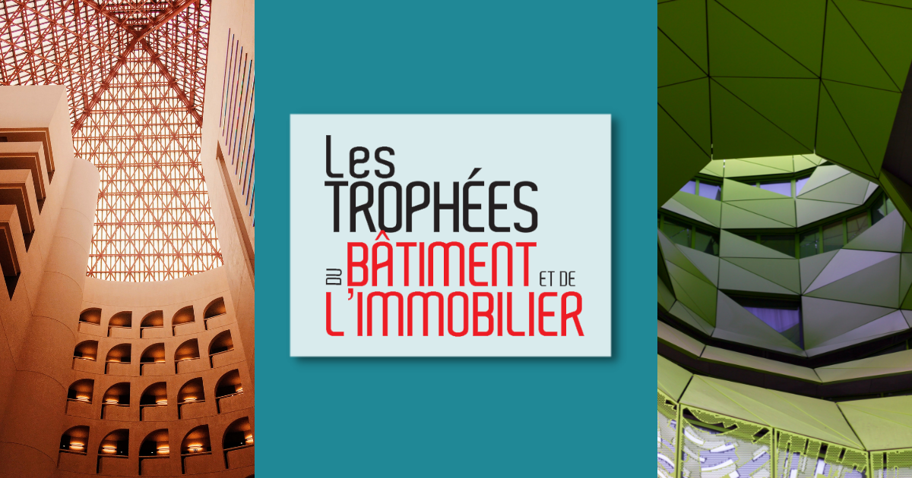
6ème édition
13 OCTOBRE 2022 | ESPACE TÊTE D'OR - CENTRE DE CONGRES

DOSSIER DE CANDIDATURE 2022

Date limite de candidature : 20 septembre 2022

Le Progrès en collaboration avec le Club de l’Ours ainsi ses partenaires organise une journée pour comprendre les enjeux et valoriser la construction, le bâtiment et l’immobilier à Lyon. Le tout via deux temps forts : Des Conférences et une Remise de Trophées.
Pendant la soirée seront mis en avant des réalisations et des projets remarquables réalisés ou en cours de réalisation.

Pour en savoir plus sur l’événement > https://www.batimentimmobilier.fr/
MODALITÉS DE PARTICIPATION
Vous êtes une entreprise du secteur du bâtiment et/ou de l’immobilier, vous avez un projet original, ayant un impact ? Il se trouve dans le département du rhône et est exemplaire dans sa conception et réalisation. S’il est si possible non primé pour le moment, alors n’attendez plus : candidatez !
Comment participer ?
- Je complète le dossier de candidature
- Je choisis la ou les catégories dans laquelle/lesquelles je souhaite candidater
- Je le retourne à l’adresse ci-dessous avant le 11 septembre 2022
- Un mail de confirmation de réception du dossier vous sera envoyé dès lors que nous aurons pris connaissance de ce dernier

J’envoie mon dossier de candidature
Par e-mail :
- batiment-immo@leprogres.fr
- Objet : Candidature – Trophée du bâtiment et de l’immobilier
- / ! \ Le dossier doit être envoyé en format Word obligatoirement

Contacts
Pour toute question relative au dossier, aux critères de sélection ou à l’événement en lui-même, vous pouvez nous contacter par mail à l’adresse batiment-immo@leprogres.fr

POURQUOI CANDIDATER ?
Etre lauréat de des trophées du bâtiment et de l’immobilier, c’est l’opportunité pour vos équipes et pour votre entreprise de donner de la visibilité à votre activité et de renforcer la cohésion au sein de votre organisation. Un trophée vous permettra de bénéficier d’une prise de parole lors de la soirée, en présence de nombreux invités, mais également une visibilité médiatique via la large audience du Progrès, tout en renforçant votre réseau sur le département du Rhône.
Une belle opportunité à saisir !

Les bénéfices pour mon entreprise :
- Faire connaitre mon entreprise et mon activité aux différents acteurs de votre secteur d’activité

- Rencontrer des confrères, partenaires de l’événement pour étoffer votre réseau et vos contacts

- Bénéficier de la puissance médiatique du Progrès et du Club de l’Ours ainsi que de la large couverture de l’événement par la rédaction du Progrès

- Vivre une soirée unique avec ses collaborateurs, clients…

- Fédérer vos équipes et valoriser vos actions en interne

La visibilité pour le lauréat

- Une large médiatisation sur le journal du Progrès: portrait de votre entreprise sur le supplément dédié de l’événement et des photos de votre remise de trophée dans le compte-rendu le lendemain de l’événement dans le Progrès

- Visibilité sur les réseaux sociaux Le Progrès Evénements et sur le site internet de l’événement https://www.batimentimmobilier.fr/

- Une prise de parole sur scène lors de la soirée pour présenter votre entreprise et/ou votre parcours

- Une mise en relation privilégiée avec les partenaires de l’événement lors de la soirée

- Une capsule vidéo que vous pourrez récupérer, libre de droits

EXEMPLE DE VISIBILITÉ
L’édition précédente des trophées du bâtiment et de l’immobilier s’est tenue le 22 novembre 2021 à la Cité Internationale de Lyon
Retour en images
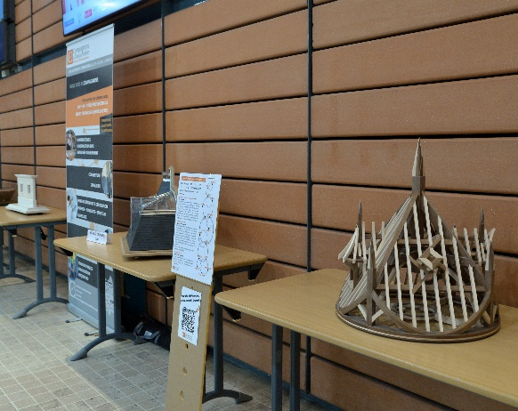
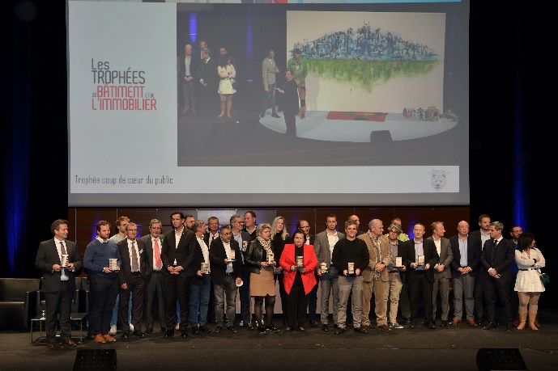

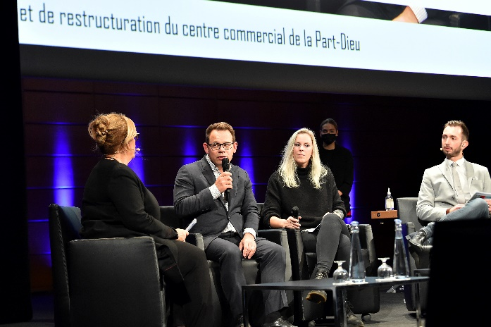
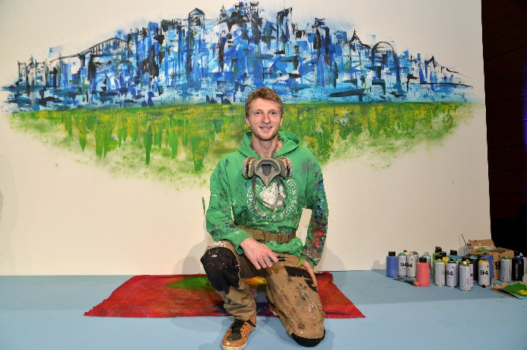

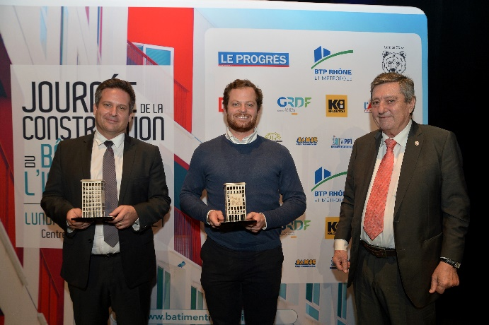
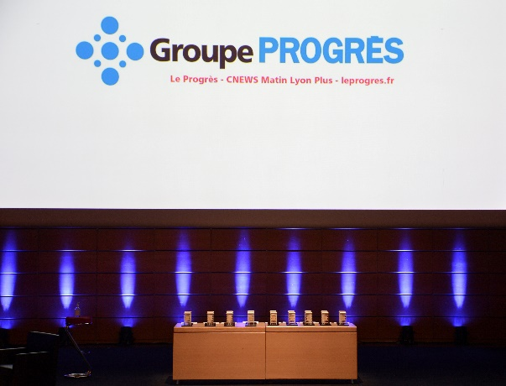

Découvrez les portraits de tous les lauréats > https://www.batimentimmobilier.fr/%C3%A9dition2021
Découvrez les capsules vidéos la soirée > https://www.youtube.com/playlist?list=PLRfNHl_10_Qis5QSiabKn_mVNonDH-W6Z
Exemples de communication autour de l’événement
[Post réseaux sociaux, publications print, suppléments…]
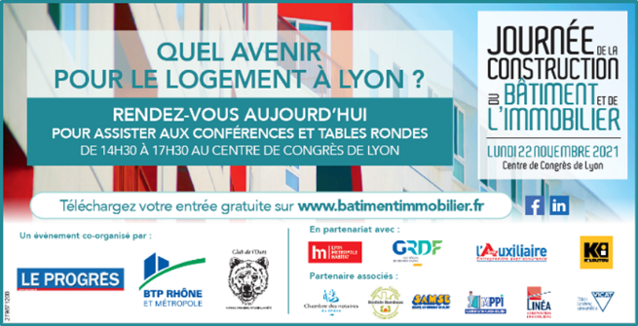
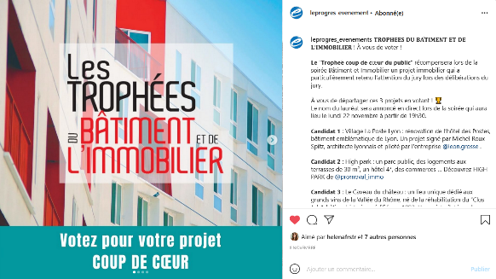
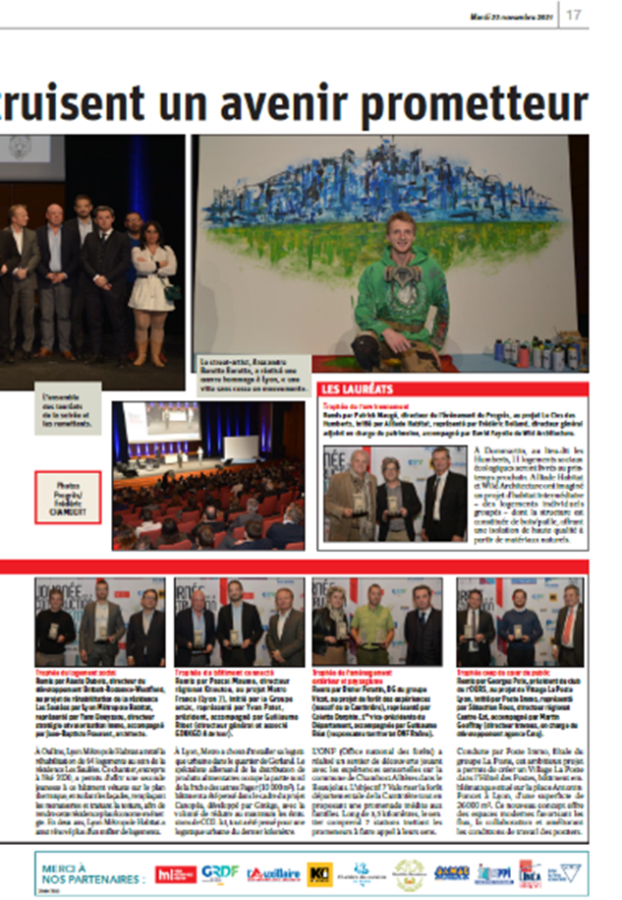
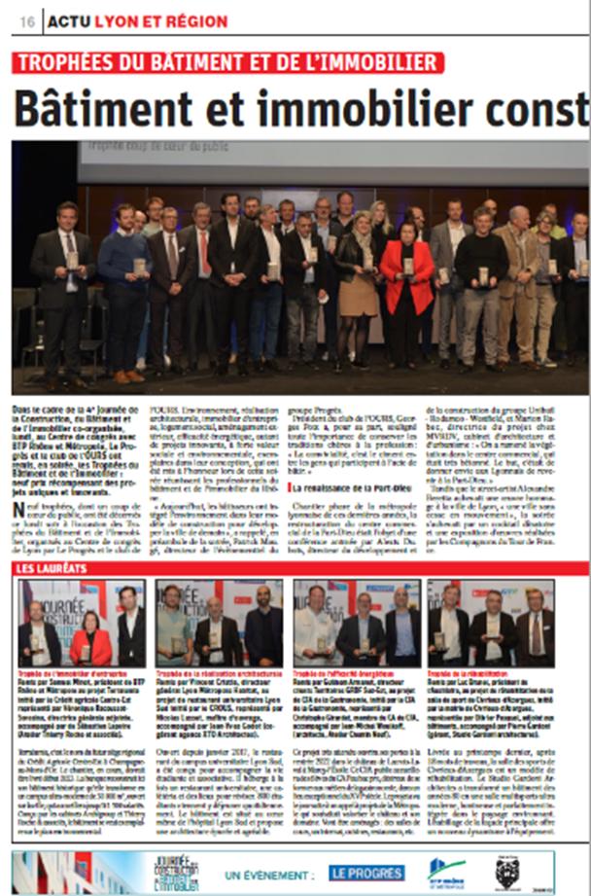
LES TROPHÉES

8 trophées seront décernés lors de cette soirée

TROPHÉE du bâtiment connecté
Ce trophée récompensera un projet qui met en avant l’aspect numérique et connecté.

TROPHÉE de l’immobilier d’entreprise
Ce trophée récompensera un projet d’immobilier d’entreprise innovant.

TROPHÉE de l’environnement
Ce trophée récompensera un projet immobilier ayant un impact environnemental.

TROPHÉE de l’efficacité énergétique
Ce trophée récompensera un dispositif immobilier particulièrement efficace en matière d’économie d’énergie.

TROPHÉE de la réhabilitation
Ce trophée récompensera un projet immobilier de réhabilitation d’un immeuble ou d’un quartier.

TROPHÉE de logement social
Ce trophée récompensera un projet immobilier ou un quartier, axé sur le logement social.

TROPHÉE de la réalisation architecturale
Ce trophée récompensera un projet immobilier ou un quartier, particulièrement innovant architecturalement.

TROPHÉE de l’aménagement extérieur et paysagisme
Ce trophée récompensera un projet immobilier ou un quartier, qui met en avant l’extérieur et le paysagisme de façon originale.
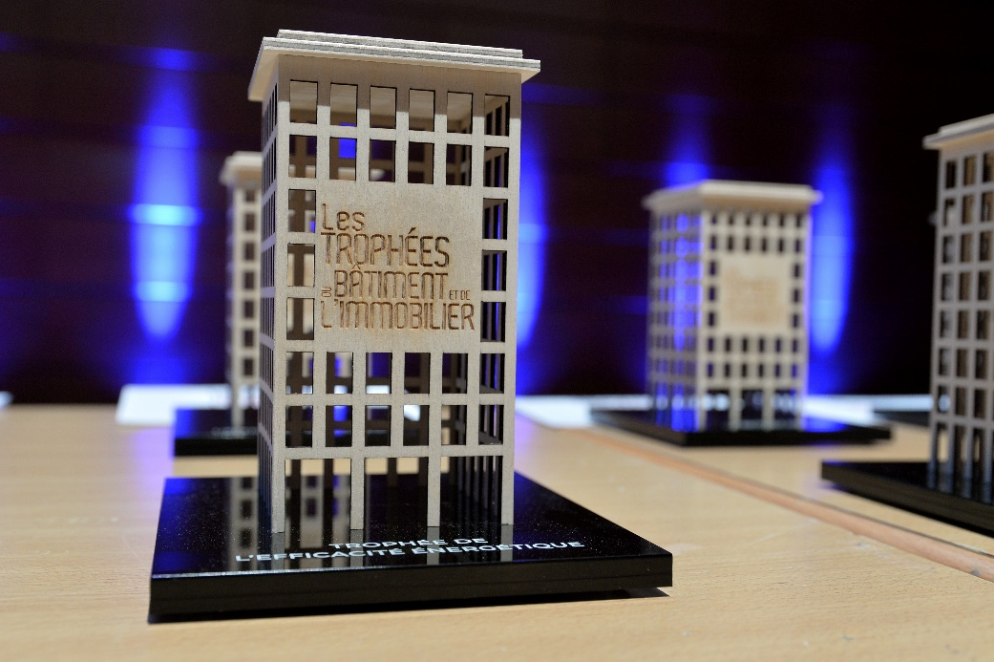

Les critères d’éligibilité

Les critères de sélection des lauréats sont les suivants :
- Le projet ainsi que le siège social de l’entreprise sont issu du département du Rhône et/ou ses abords immédiats et est déjà construit ou en cours de construction

- Dans la mesure du possible, sont primés les candidats n’ayant pas déjà reçu de prix. Nous souhaitons davantage mettre en lumière des « révélations » que des « valeurs sûres et confirmées ».

- L’impact et l’originalité du projet

- Un projet exemplaire dans sa conception et sa réalisation

N’hésitez pas à compléter ce dossier en nous faisant parvenir tout complément d’information en lien avec votre candidature (photos dans la limite de 5).
Pour que le dossier soit pris en compte, veillez à compléter toutes les informations.

Le jury

Les lauréats sont désignés par les membres du comité de pilotage.
- Les membres du jury s’engagent à ne divulguer aucune information concernant les délibérations, ni le nom des lauréats, avant la cérémonie.
- Le jury se déclare libre, indépendant et souverain.
- Les lauréats sont désignés à la majorité des membres présents du jury.

NB : le jury se réserve le droit de proposer toute évolution des catégories et tout rattachement d’un dossier à une autre catégorie que celle du dépôt de candidature.
MA CANDIDATURE
NOM DE L’ENTREPRISE POSTULANTE :

NOM du projet :

ACTIVITE
PRENOM / NOM
FONCTION
ADRESSE
TEL PORTABLE
MAIL

VOTRE PROJET (merci de décrire votre projet dans les grandes lignes)

DATE DE LANCEMENT :

DATE DE LIVRAISON :

QUELQUES INFORMATIONS SUR VOTRE PROJET : EFFECTIF, CA, CROISSANCE, OBJECTIFS, …

LISTE DES ENTREPRISES INTERVENUES :

COORDONNEES DU REFERENT DU CHANTIER (NOM DE L’ENTREPRISE, ADRESSE, NOM DU REFERENT, PRENOM, ADRESSE EMAIL, TELEPHONE) :

N’oubliez pas de joindre des photos !

Les membres du jury s’engagent à ne divulguer aucune information concernant les délibérations, ni le nom des lauréats, avant la cérémonie.

LES GRANDES ÉTAPES

Réunion de jury | Septembre 2022
Suite à cette réunion de jury nous vous contacterons afin de vous annoncer le résultat.

Préparation de la cérémonie | Septembre 2022
Si vous êtes lauréat, nos équipes vous contacterons pour préparer la cérémonie.

La soirée de remise de trophées | Jeudi 13 Octobre 2022
La soirée aura lieu à l’Espace Tête d’Or – Centre De Congrès

MERCI POUR VOTRE PARTICIPATION !

Suivez-nous sur les réseaux sociaux !

